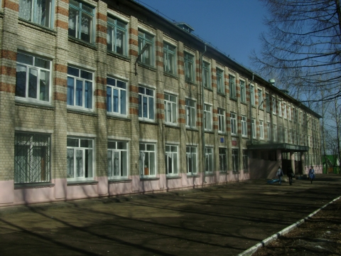
ШКОЛЯР №8
Школьная информационная газета
для всех неравнодушных к школе.

ШКОЛЬНЫЕ ГОДЫ ЧУДЕСНЫЕ…
***
Однажды первоклассника - мальчишку,
Пришедшего из школы в первый раз,
Родители спросили:» Как делишки?
Понравился тебе твой первый класс?»
-Понравился, но это все детали,-
Сказал сынок родителям в ответ.
-Зачем же вы мне раньше не сказали,
Зачем вы от меня скрывали, что в школу
Ходят целых десять лет!..
А десять лет прошли быстрее сказки…

Да, даже не 10, а 11 лет отучились наши сегодняшние герои в школе. Наши выпускники переступили школьный порог в 2004 году. Тогда это были забавные смешливые веселые пытливые мальчишки и девчонки. Сегодня мы любуемся красивыми жизнерадостными амбициозными креативными юношами и девушками. Очень скоро для них начнется новая жизнь. Осталось совсем немного: сдать выпускные экзамены. Но это такая мелочь… Если обратиться к прошлому, можно посчитать, что за 11 лет они отсидели 12506 уроков, перелистали 25843 страниц 168 учебников (большую часть из которых изучили) прослушали 25012 звонков. Много это или мало, может понять только школьник, сам прошедший этот длинный школьный путь. Но как же он сладок, этот путь… Сегодня наши поздравление вам, дорогие выпускники!

Самый важный человек в школе - это наш директор ВАЩАНОВА ГАЛИНА ВИКТОРОВНА. Ее пожелания выпускникам.
ДОРОГИЕ РЕБЯТА!
Сегодня для вас прозвенит Последний звонок - одновременно веселый и грустный праздник. Уважаемые наши выпускники 9 и 11 классов! Вот и заканчивается ваша школьная жизнь с долгожданным ожиданием звонка на перемену, веселых школьных каникул, интересных школьных праздников. Время пролетело незаметно, кажется, только вчера был первый звонок, а сегодня вы уже выпускники. Наверно, рано вас поздравлять, поскольку впереди серьезные испытания. Но все – таки длительный этап вашего взросления уже завершен. Впереди новый путь, он ждет, зовет, страшит немножко, манят великие дела. Но пусть запомнится дорожка, что в школу каждый день вела. Я желаю вам стать самостоятельными, гордыми, умными, честными, ответственными людьми, красивыми и лицом, и душой. В ДОБРЫЙ ПУТЬ!
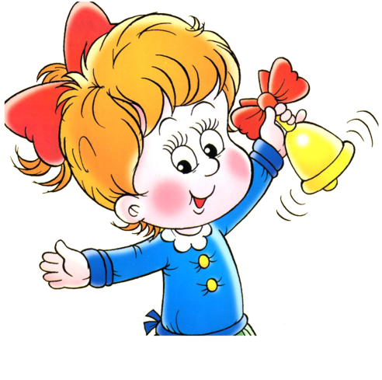
Первая учительница наших выпускников БЕЛОВА ГАЛИНА АЛЕКСЕЕВНА поздравила своих учеников.
Это был мой лучший класс, я с ними работала в две смены. Мы не разлучались практически целый день. Они были веселые, дружные, сплоченные ребята, держались все вместе. Уже в то время они были пытливыми, успешными, любопытными детьми. Им очень помогали родители - дружная единая команда. Я очень люблю этих ребят, их будет не хватать в школе.
ИДИТЕ ШИРОКОЙ ДОРОГОЙ В САМОСТОЯТЕЛЬНУЮ ВЗРОСЛУЮ ЖИЗНЬ. ПУСТЬ ВСЕ У ВАС, ДОРГОИЕ МОИ ДЕТИ, СЛОЖИТСЯ! СДАВАЙТЕ, ПОСТУПАЙТЕ, УЧИТЕСЬ, ЛЮБИТЕ, БУДЬТЕ СЧАСТЛИВЫ!
Сегодня вместе с ребятами сдает экзамен их классный руководитель ВОЛОДИНА ЛЮБОВЬ АЛЕКСАНДРОВНА. Ее пожелания выпускникам.
Дорогие ребята! Сегодня у вас особенный день - последний звонок в стенах нашей школы. Поздравляю вас!
***
Жизнь готовит новые уроки.
Школа остается позади…
Пусть ведут к успехам все дороги,
Ждет большое счастье спереди!
Пусть с улыбкой будут вспоминаться
Годы детства, игры и друзья!
Верь, что могут все мечты сбываться,
Все теперь зависит от тебя!

Ответ выпускников.
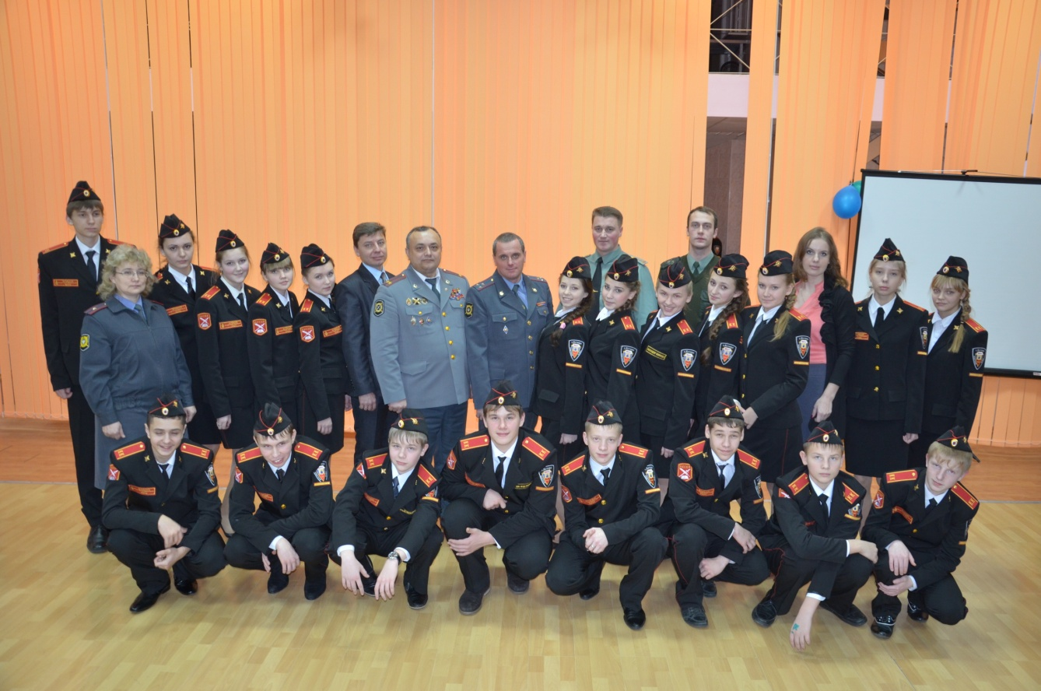
Мы обратились к нашим выпускникам с просьбой сказать несколько слов в адрес школы и учителей.
Вот что они нам сказали.
Школьные годы чудесные? Да, и это не пустые слова. Мы помним себя наивными , чистыми, радостными малышами, нам все было интересно. Сейчас мы готовимся к поступлению в вузы, мы мечтаем стать ЭКОНОМИСТАМИ, ЮРИСТАМИ, МЕНЕДЖЕРАМИ, МАРКЕТОЛОГАМИ, ДИЗАЙНЕРАМИ, ВОЕННЫМИ.
Держись, институты, мы идем! Мы всегда с теплым чувством любви и благодарности будем вспоминать наших дорогих учителей .Начальная школа - это начало всех начал, здесь мы становимся учениками, учимся дружить, работать в коллективе. Низкий поклон вам, наши добрейшие чудеснейшие Галина Алексеевна Белова и Ирина Анатольевна Апаренкова. Вы лучшие! Уроки Федотовой Екатерины Сергеевны, Саксиной Натальи Александровны, Рыковой Ирины Анатольевны - это высший пилотаж, это уроки добра и красоты. Здесь наши учителя, увлеченные своим предметом, воспитывали нас патриотами, гражданами своей страны, романтиками, знатоками русской литературы. Парфенова Наталья Сергеевна на уроках математики учила нас логике мышления. Ее любовь и интерес к предмету мы чувствовали на каждом уроке. Спасибо Вам, Наталья Сергеевна! Настоящими добрыми друзьями нам стали Голубев Сергей Владимирович, Володина Любовь Александровна и Мельников Сергей Евгеньевич. Разнообразные спортивные соревнования, победы на конкурсах в Анапе, работа в летних лагерях, КВН-ы в Новый год мы всегда будем помнить, потому что рядом с нами были вы, удивительные наши учителя. Счастья вам, дорогие!
И наконец, самый главный человек в школе - наш директор ВАЩАНОВА ГАЛИНА ВИКТОРОВНА. Наша дорогая, любимая, мудрая, классная ГАЛИНА ВИКТОРОВНА!

***
Вы мудрый командир, руководитель,
Вы чуткий и умелый педагог.
Вы прежде всего друг, потом учитель,
Который самый главный дал урок…
Спасибо Вам, директор наш, за то.
Что промахи прощали,
За то, что ветреный наш класс
В нужное русло направляли.
Спасибо за терпенье Ваше
И просто сердца теплоту
Сегодня мы, прощаясь с Вами,
Благодарим за красоту.
Ту красоту души, что согревала
Все наши школьные года,
И мудрость, что оберегала
На том пути с начала до конца.
МЫ ВАС ЛЮБИМ!

Советы психолога ученикам по поведению до и в момент экзамена.

- За день перед началом экзамена соберись с мыслями и не паникуй, если что – то недоучил, распредели время, чтобы доучить, дочитать, дорешать.
- Перед экзаменом хорошо выспись.
- Приведи в порядок свои эмоции, соберись с мыслями.
- Думай о том, что ты все знаешь, готов отвечать, уверен в своих знаниях.
- Сосредоточься на экзаменационном материале и забудь о всех, рядом сидящих, не отвлекайся на них.
- Просмотри все вопросы и начни с тех, в ответах на которые ты не сомневаешься.
- Приступая к новому заданию, забудь все, что было в предыдущем, как правило, задания не связаны друг с другом.
- Действуй методом исключения. Последовательно исключай те ответы, которые явно не подходят.
- Оставь время для проверки своей работы.

